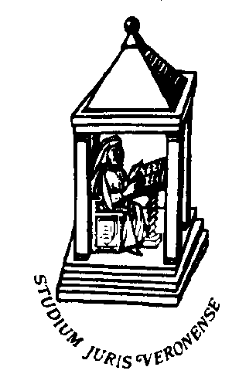

ORARI DELLE LEZIONI

Si comunica che gli orari delle lezioni
per l’a.a. 2002/2003 verranno resi noti dopo
l’approvazione del calendario accademico.

Verona, 20 maggio 2002 la segreteria

